HCI Winter Semester 2021 - 2022

Heuristic Evaluation Report

Group evaluated: 6.2 - MESHSOUND

Evaluated by group: 4.1

| **Problem #** | **Issue (include screenshot)** | **Heuristic(s)** | **Severity (1-4)** |
| --- | --- | --- | --- |
| 1 | Falta uma barra de status de maneira a saber que música está a tocar | 1 | 2 |
| 2 | Falta um ícone mais intuitivo para aceder ao perfil  l | 8 | 1 |

3Faltaumbotãoparavoltaratrásquando entramosnumamensagemprivadaoudegrupo 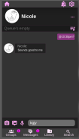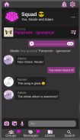

72